UNIVERSIDAD LAICA ELOY ALFARO DE MANABÍ

FACULTAD DE LAS CIENCIAS DE LA VIDA Y LA TECNOLOGÍA

CARRERA:
SOFTWARE

ESTRUCTURA DE DATOS

DOCENTE:
ING. JUNIOR ZAMORA

SISTEMA:
PRÁCTICA – LISTA DOBLEMENTE ENLAZADA

INTEGRANTES:
SÁNCHEZ ANGULO ARIELA ANGELINA
OLMEDO HERRERA EMILY MARIEL
LOOR ZAMBRANO MILENA NICOLE
COELLO MENDOZA JOSEPH ALEXANDER

Código:
- class Nodo:
- def _init_(self, dato):
- self.dato = dato
- self.anterior = None
- self.siguiente = None

- class ListaDoblementeEnlazada:
- def _init_(self):
- self.inicio = None
- self.fin = None

- def insertar_final(self, dato):
- nuevo = Nodo(dato)
- if self.inicio is None:
- self.inicio = nuevo
- self.fin = nuevo
- else:
- self.fin.siguiente = nuevo
- nuevo.anterior = self.fin
- self.fin = nuevo

- def mostrar_adelante(self):
- actual = self.inicio
- if actual is None:
- print("El historial está vacío.")
- return
- while actual is not None:
- print(actual.dato, end=" -> ")
- actual = actual.siguiente
- print("None (No hay páginas siguientes).")

- def mostrar_atras(self):
- actual = self.fin
- if actual is None:
- print("El historial está vacío.")
- return
- while actual is not None:
- print(actual.dato, end=" -> ")
- actual = actual.anterior
- print("None (No hay páginas anteriores).")

- def buscar(self, dato_busqueda):
- actual = self.inicio
- while actual is not None:
- if actual.dato == dato_busqueda:
- return f"Página en historial: {actual.dato}"
- actual = actual.siguiente
- print("No se encontró el dato que busca.")
- return False

- def eliminar(self, dato_eliminar):
- actual = self.inicio
- while actual is not None:
- if actual.dato == dato_eliminar:
- dato_eliminado = actual.dato

- if actual == self.inicio and actual == self.fin:
- self.inicio = None
- self.fin = None
- elif actual == self.inicio:
- self.inicio = self.inicio.siguiente
- self.inicio.anterior = None
- elif actual == self.fin:
- self.fin = self.fin.anterior
- self.fin.siguiente = None
- else:
- actual.anterior.siguiente = actual.siguiente
- actual.siguiente.anterior = actual.anterior

- return dato_eliminado

- actual = actual.siguiente
- return False

- # --- Inicialización del Historial ---
- historial = ListaDoblementeEnlazada()

- # Páginas precargadas por defecto
- historial.insertar_final("Twitter")
- historial.insertar_final("Tiktok")
- historial.insertar_final("Instagram")
- historial.insertar_final("Gemini")
- historial.insertar_final("GoogleDocs")

- # MENU:
- while True:
- print(" MENÚ HISTORIAL DE NAVEGACIÓN")
- print("1. Visitar una nueva página (Insertar al final):")
- print("2. Mostrar historial hacia adelante")
- print("3. Mostrar historial hacia atrás")
- print("4. Buscar página en el historial")
- print("5. Eliminar página del historial")
- print("6. Salir")
- print("==============================")

- opcion = input("Seleccione una opción: ")
- print("==============================")

- if opcion == "1":
- nueva_pagina = input("Ingrese el nombre o URL de la página: ")
- if nueva_pagina.strip():
- historial.insertar_final(nueva_pagina)
- print(f"'{nueva_pagina}' agregada con éxito al historial.")
- else:
- print("Entrada inválida. No se añadió nada.")

- elif opcion == "2":
- print("Historial hacia adelante:")
- historial.mostrar_adelante()

- elif opcion == "3":
- print("Historial hacia atrás:")
- historial.mostrar_atras()

- elif opcion == "4":
- pagina_buscar = input("Ingrese la página que desea buscar: ")
- resultado = historial.buscar(pagina_buscar)
- if resultado:
- print(resultado)

- elif opcion == "5":
- pagina_eliminar = input("Ingrese la página que desea eliminar: ")
- eliminado = historial.eliminar(pagina_eliminar)
- if eliminado:
- print(f"Elemento eliminado correctamente: {eliminado}")
- else:
- print("No se encontró el elemento para eliminar.")

- elif opcion == "6":
- print("¡Saliendo del sistema!")
- break

- else:
- print("Opción no válida. Por favor, intente de nuevo.")

Ejecución:
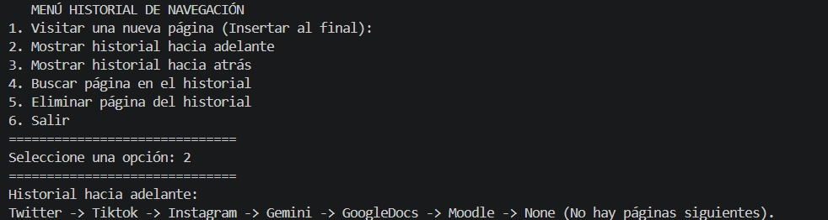
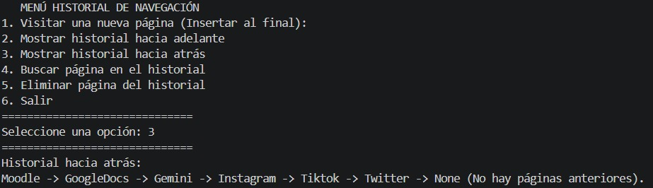
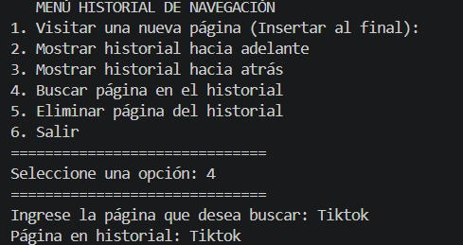
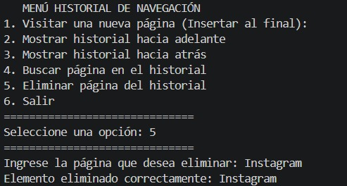

Caso real seleccionado: Historial de navegación de un navegador web.

- ¿Cómo se aplicó la lista doblemente enlazada?
En este código se aplicó una lista doblemente enlazada para simular un historial de navegación de páginas web. Cada página visitada se guarda dentro de un nodo, y cada nodo tiene tres atributos principales: dato, anterior y siguiente. El atributo dato almacena el nombre de la página, por ejemplo: "Twitter", "Tiktok" o "Instagram". El atributo siguiente permite avanzar hacia la próxima página del historial, mientras que el atributo anterior permite regresar a la página anterior. Gracias a esto, el historial puede recorrerse hacia adelante y hacia atrás, como ocurre en un navegador real. Además, la lista tiene dos referencias importantes: inicio, que apunta al primer nodo, y fin, que apunta al último nodo. Esto permite saber desde dónde empieza y dónde termina el historial.
- Funcionamiento de cada método implementado
insertar_final(dato)
Este método agrega una nueva página al final del historial. Si la lista está vacía, el nuevo nodo se convierte en el inicio y el fin. Si ya existen páginas, el nuevo nodo se enlaza después del último nodo, actualizando los enlaces siguiente y anterior.

mostrar_adelante()
Este método recorre el historial desde el inicio hasta el final. Comienza en self.inicio y avanza usando el enlace siguiente, mostrando cada página en orden de visita.

mostrar_atras()
Este método recorre el historial desde el final hasta el inicio. Comienza en self.fin y retrocede usando el enlace anterior, mostrando las páginas en orden inverso.

buscar(dato_busqueda)
Este método busca una página dentro del historial. Recorre la lista desde el inicio y compara cada dato con el valor buscado. Si encuentra la página, devuelve un mensaje indicando que está en el historial. Si no la encuentra, muestra un mensaje de error y retorna False.

eliminar(dato_eliminar)
Este método elimina una página específica del historial. Primero busca el nodo que contiene el dato. Luego verifica si el nodo está al inicio, al final, es el único nodo o está en medio de la lista. Dependiendo del caso, actualiza correctamente los enlaces anterior y siguiente para que la lista continúe funcionando sin perder la conexión entre los nodos.

Preguntas de análisis:

- ¿Qué diferencia existe entre una lista simplemente enlazada y una doblemente enlazada?
Una lista simplemente enlazada tiene nodos que solo almacenan una referencia al siguiente nodo, por lo que solo se puede recorrer en un sentido. En cambio, una lista doblemente enlazada tiene dos referencias: una al siguiente nodo y otra al anterior, permitiendo recorrer la lista tanto hacia adelante como hacia atrás.

- ¿Para qué sirve el atributo anterior dentro de cada nodo?
El atributo anterior almacena la referencia al nodo previo de la lista. Esto permite desplazarse en sentido inverso, facilita la eliminación e inserción de nodos y hace más eficiente la navegación en ambos sentidos.

- ¿Qué ocurre si al eliminar un nodo no se actualiza correctamente el enlace anterior?
Si el enlace anterior no se actualiza correctamente, la lista queda inconsistente. Esto puede provocar que algunos nodos no sean accesibles, errores al recorrer la lista hacia atrás o incluso fallos en las operaciones de inserción y eliminación.

- ¿Por qué es útil tener una referencia al inicio y otra al fin?
Tener referencias tanto al inicio como al fin permite acceder rápidamente al primer y al último nodo sin recorrer toda la lista. Esto hace más eficientes operaciones como insertar elementos al final, eliminar el primero o el último, y recorrer la lista desde cualquiera de sus extremos.

- Menciona dos casos reales donde se podría usar una lista doblemente enlazada.
Historial de navegación de un navegador web, donde se puede avanzar y retroceder entre las páginas visitadas y reproductores de música o videos, para pasar a la siguiente canción o regresar a la anterior de forma rápida.

Conclusión:

Las listas doblemente enlazadas son muy útiles cuando se necesita recorrer información en ambos sentidos. En este caso, se aplican muy bien porque representan un historial de navegación y gracias al enlace siguiente, se puede avanzar hacia las páginas visitadas después. Gracias al enlace anterior, se puede regresar a las páginas visitadas antes, lo que hace que el funcionamiento sea parecido al botón de avanzar y retroceder de un navegador. Otra ventaja es que se pueden insertar nuevas páginas al final de manera ordenada, se pueden eliminar páginas específicas sin tener que reconstruir toda la lista y la referencia al inicio permite mostrar el historial desde la primera página visitada, mientras que la referencia al fin permite mostrar el historial desde la última página visitada. Aunque usa un poco más de memoria que una lista simplemente enlazada, ofrece más flexibilidad. Por eso, una lista doblemente enlazada es una buena opción para sistemas donde se necesita moverse hacia adelante y hacia atrás entre elementos.

